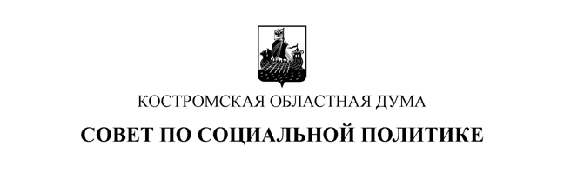
РЕКОМЕНДАЦИИ
Совета по социальной политике при Костромской областной Думе на тему:
«Молодежь и наркотики: состояние и решение проблем
в Костромской области»

8 ноября 2017 года г. Кострома

Заслушав и обсудив информацию представителей органов исполнительной власти, медицинских учреждений, общественных организаций, признавая необходимость осуществления дальнейшей целенаправленной работы всех заинтересованных структур и организаций по совершенствованию системы мер, направленных на сокращение уровня наркопотребления в молодежной среде, формирование ценностного отношения к здоровью, человеческой жизни, свободе выбора и развитие независимости и личной ответственности, участники «круглого стола» РЕКОМЕНДУЮТ:

- Костромской областной Думе:
1.1. обеспечить поддержку законодательных инициатив федеральных органов государственной власти и органов законодательной (представительной) власти субъектов Российской Федерации, направленных на профилактику наркомании, антинаркотическую пропаганду и противодействие незаконному обороту наркотиков.
1.2. при рассмотрении проекта закона Костромской области «Об областном бюджете на 2018 год и плановый период 2019 и 2020 годов» рассмотреть вопрос о выделении дополнительных денежных средств комитету по делам молодежи Костромской области на осуществление деятельности межведомственной бригады по профилактике асоциальных проявлений в молодежной среде в размере 200 тыс.рублей.

2. Департаменту образования и науки Костромской области:
2.1. содействовать представителям КОО ООО «Общее дело» в реализации методических профилактических материалов (антинаркотического, антитабачного и антиалкогольного) в образовательных организациях Костромской области, в том числе путем проведения семинаров для обучающихся и педагогов;
2.2. активизировать просветительскую работу с родителями обучающихся образовательных организаций Костромской области по профилактике наркомании посредством проведения семинаров и лекций с привлечением субъектов антинаркотической деятельности;
2.3. проработать вопрос о включении в обязательную программу общеобразовательных организаций Костромской области курса «Нравственные основы семейной жизни»;
2.4. усилить контроль со стороны руководителей образовательных организаций Костромской области за соблюдением норм антитабачного законодательства на территориях и в помещениях образовательных организаций;
2.5. совместно с муниципальными органами, осуществляющими управление в сфере образования:
2.5.1. доработать программы и планы профилактической работы, уделив особое внимание оказанию адресной помощи обучающимся с высокой предрасположенностью к асоциальному поведению;
2.5.2. провести курсы повышения квалификации и семинар для специалистов муниципальных органов управления образованием и педагогов образовательных организаций по вопросам организации социально-психологического тестирования в 2017 – 2018 учебном году.

3. Департаменту здравоохранения Костромской области проработать вопрос о возможности информирования УМВД России по Костромской области обо всех фактах немедицинского употребления наркотических средств, психотропных веществ и их аналогов несовершеннолетними.

4. УМВД России по Костромской области, Департаменту образования и науки Костромской области, Департаменту здравоохранения Костромской области, комитету по делам молодежи Костромской области, Управлению региональной безопасности Костромской области активно принимать участие в проведении в Костромской области мероприятий Всероссийской антинаркотической акции «Сообщи, где торгуют смертью».

5. Комитету по делам молодежи Костромской области совместно с молодежными общественными организациями Костромской области в 2018 году разработать совместную стратегию действий по профилактике наркомании в молодежной среде.

6. Общественной молодежной палате третьего созыва при Костромской областной Думе:
6.1. в I-м квартале 2018 года рассмотреть вопрос о состоянии, проблемах и повышении качества досуга молодёжи в Костромской области;
6.2. участвовать совместно с молодежными организациями Костромской области в рейдах по выявлению и уничтожению надписей, рекламирующих продажу наркотиков и психотропных веществ, на фасадах зданий.

7. Средствам массовой информации Костромской области:
7.1. использовать методические профилактические материалы КОО ООО «Общее дело» в качестве социальной рекламы;
7.2. продолжить освещение акций и иных мероприятий, направленных на профилактику распространения наркомании и пропаганду здорового образа жизни.

